ACTIVIDADES OPTATIVAS DE LA SEMANA DEL 5 AL 8 DE NOVIEMBRE
- BUSCÁ EN CASA ALGÚN TEXTO INSTRUCTIVO. RECORTALO Y PEGALO EN EL CUADERNO. MARCÁ EN ÉL LOS MATERIALES O INGREDIENTES QUE NECESITAS PARA PODER REALIZARLO.
- REALIZÁ LA FICHA 53 DEL FICHERO (SOLO LA PARTE DE ESCRITURA, NO PASES LAS PALABRITAS A CURSIVA)
- USAMOS EL LIBRO “LIBROS Y TRAZOS”
HACEMOS LA PÁGINA N°2
4)
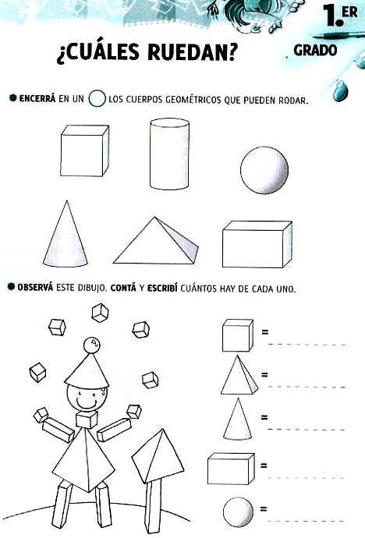
5)
*TÍTULO: UNIMOS CON FLECHA
